【小学校算数・ワークブック】
学習日： 月 日（ ）
小学校算数No. EMW-3B3(1)1
時こくと時間①
学 年
３年
年 組 氏名

１ 下の絵を見ながら、時こくや時間を考え、（ ）にかき入れましょう。
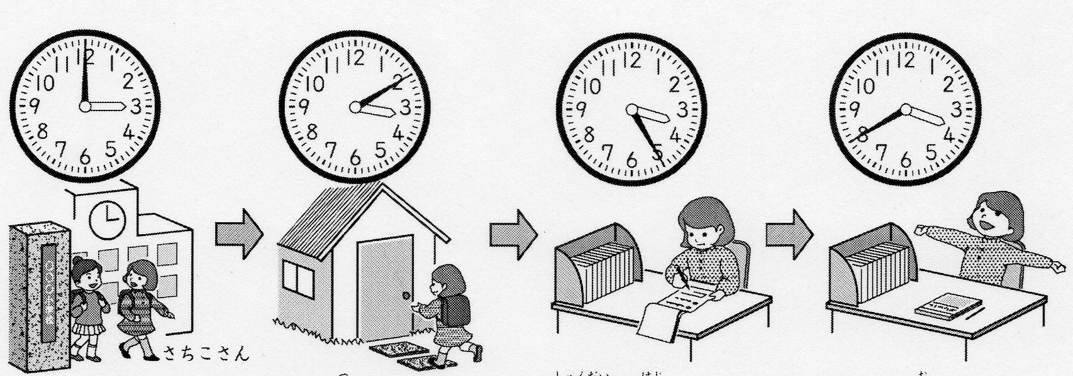

① さちこさんが、学校を出た時こくは、 （ ）です。

② さちこさんが、家についた時こくは、（ ）です。

③ さちこさんが、学校を出て、家に着くまでの時間は （ ）です。

④ さちこさんが、家で勉強を始めた時こくは、（ ）です。

⑤ さちこさんが、勉強を終えた時こくは、（ ）です。

⑥ さちこさんが、勉強した時間は、（ ）です。

⑦ さちこさんが、勉強を終わらせてから、４時までは、（ ）あります。

【小学校算数・ワークブック】
学習日： 月 日（ ）
小学校算数No. EMW-3B3(1)1
時こくと時間①
重さ①
①
学 年
３年
年 組 氏名

解答

１ 下の絵を見ながら、時こくや時間を考え、（ ）にかき入れましょう。

① さちこさんが、学校を出た時こくは、 （ 午後３時 ）です。

② さちこさんが、家についた時こくは、（ 午後３時１０分 ）です。

③ さちこさんが、学校を出て、家に着くまでの時間は （ １０分 ）です。

④ さちこさんが、家で勉強を始めた時こくは、（ 午後３時２５分 ）です。

⑤ さちこさんが、勉強を終えた時こくは、（ 午後３時４０分 ）です。

⑥ さちこさんが、勉強した時間は、（ １５分 ）です。

⑦ さちこさんが、勉強を終わらせてから、４時までは、（ ２０分 ）あります。

【小学校算数・ワークブック】
学習日： 月 日（ ）
小学校算数No. EMW-3B3(1)2
時こくと時間②
学 年
３年
年 組 氏名

１ 午後３時４０分から３０分後の時こくを求めましょう。
時計のはりや図を見ながら、（ ）に時こくや時間をかきいれながら考えましょう。
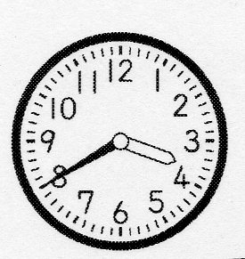
９９
10
11
12
1９
２
( )

 | 午後3時40分 |  |  |  | （ ② ）時 |  | （ ⑤ ）
時計の数字 | （ ① ） ９ １０ １１ １２ １ ２
 |  | （ ③ ）分 |  |  |  | （ ④ ）分
 |  | ３０分

・３時４０分の長いはりがさしている数字は、①（ ）です。

・長いはりを１２に進めたら、時こくは、②（ ）になります。

・３時４０分から②までの時間は、③（ ）分です。

・３０分後だから、②よりあと、④（ ）分 進めます。

・すると、長いはりが２をさすので、３時４０分から３０分後の時こくは

⑤（ ）になります。
【小学校算数・ワークブック】
学習日： 月 日（ ）
小学校算数No. EMW-3B3(1)2
時こくと時間②
重さ①
①
学 年
３年
年 組 氏名

解答

１ 午後３時４０分から３０分後の時こくを求めましょう。
時計のはりや図を見ながら、（ ）に時こくや時間をかきいれながら考えましょう。
９９
10
11
12
1９
２

 | 午後3時40分 |  |  |  | （ ②午後４ ）時 |  | （ ⑤ ）
長いはりがさす数字 | （① ８） ９ １０ １１ １２ １ ２
 |  | （ ③ ２０ ）分 |  |  |  | （ ④ １０ ）分
 |  | ３０分

・３時４０分の長いはりがさしている数字は、①（ ８ ）です。

・長いはりを１２に進めたら、時こくは、②（ 午後４ ）時になります。

・３時４０分から②までの時間は、③（ ２０ ）分です。

・３０分後だから、②よりあと、④（ １０ ）分 進めます。

・すると、長いはりが２をさすので、３時４０分から３０分後の時こくは

⑤（ 午後４時１０分 ）になります。
【小学校算数・ワークブック】
学習日： 月 日（ ）
小学校算数No. EMW-3B3(1)3
時こくと時間③
学 年
３年
年 組 氏名

１ 午後３時１０分から４０分前の時こくを求めましょう。
時計のはりや図を見て、（ ）に時こくや時間をじゅん番にかきいれながら
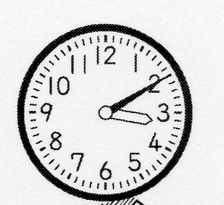
考えましょう。

９９
10
11
12
1９
( )
７
８
( )

 |  |  |  |  |  |  | ②（ ） |  | 午後3時10分
長いはりがさす数字 | （ ⑤ ） ７ ８ ９ １０ １１ １２ １ （ ① ）
 |  | ④（ ）分 |  |  |  |  |  | ③（ ）分
 |  | ４０分

・３時１０分のとき、長いはりがさしている数字は、①（ ）です。

・長いはりを１２にもどすと、時こくは、②（ ）になります。

・②から３時１０分までの時間は、③（ ）分です。

・４０分前だから、②よりあと、④（ ）分 もどします。

・すると、長いはりが⑤（ ）をさすので、３時１０分から４０分前の時こくは
３時より前の時こくだから、３時００分じゃないよね。
⑤（ ）になります。
【小学校算数・ワークブック】
学習日： 月 日（ ）
小学校算数No. EMW-3B3(1)3
時こくと時間③
重さ①
①
学 年
３年
年 組 氏名

解答

１ 午後３時１０分から４０分前の時こくを求めましょう。
時計のはりや図を見て、（ ）に時こくや時間をじゅん番にかきいれながら
考えましょう。

９９
10
11
12
1９
( )
７
８
( )

 |  |  |  |  |  |  | ②（ 午後３時 ） |  | 午後3時10分
長いはりがさす数字 | （⑤ ６） ７ ８ ９ １０ １１ １２ １ （ ① ２ ）
 |  | ④（ ３０ ）分 |  |  |  |  |  | ③（ １０ ）分
 |  | ４０分

・３時１０分のとき、長いはりがさしている数字は、①（ ２ ）です。

・長いはりを１２にもどすと、時こくは、②（ 午後３時 ）になります。

・②から３時１０分までの時間は、③（ １０ ）分です。

・４０分前だから、②よりあと、④（ ３０ ）分 もどします。

・すると、長いはりが⑤（ ６ ）をさすので、３時１０分から４０分前の時こくは
午後３時より前の時こくだから、午後３時００分じゃないよね。
⑤（ 午後２時３０分 ）になります。

【小学校算数・ワークブック】
学習日： 月 日（ ）
小学校算数No. EMW-3B3(1)4
時こくと時間④
学 年
３年
年 組 氏名

１ 時計や図を見ながら、（ ）にあてはまる数を書きましょう。
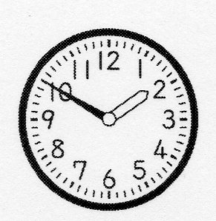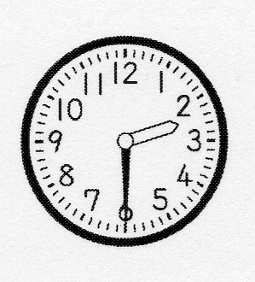
 | 午後1時50分 |  |  | ② |  |  |  |  |  |  |  |  | 午後2時30分
長いはりの数字 | ① １１ １２ １ ２ ３ ４ ５ ６
③（ ）分 ④（ ）分

・午後１時５０分の長いはりがさしている数字は、①（ ）です。

・長いはりが１２に進んだら、時こくは、②（ ）になります。

・午後１時５０分から②までの時間は、③（ ）分です。

・午後２時から、午後２時３０分までは、④（ ）分 あります。

・すると、午後１時５０分から午後２時３０分までの時間は、⑤（ ）分に
なります。

【小学校算数・ワークブック】
学習日： 月 日（ ）
小学校算数No. EMW-3B3(1)4
時こくと時間④
重さ①
①
学 年
３年
年 組 氏名

解答

１ 時計や図を見ながら、（ ）にあてはまる数を書きましょう。
 | 午後1時50分 |  |  | ②2時 |  |  |  |  |  |  |  |  | 午後2時30分
長いはりの数字 | ①１０ １１ １２ １ ２ ３ ４ ５ ６
③（ １０ ）分 ④（ ３０ ）分

・午後１時５０分の長いはりがさしている数字は、①（ １０ ）です。

・長いはりが１２に進んだら、時こくは、②（ 午後２時 ）になります。

・午後１時５０分から②までの時間は、③（ １０ ）分です。

・午後２時から、午後２時３０分までは、④（ ３０ ）分 あります。

・すると、午後１時５０分から午後２時３０分までの時間は、⑤（ ４０ ）分に
なります。
１０分と３０分で何分になるのかな。

【小学校算数・ワークブック】
学習日： 月 日（ ）
小学校算数No. EMW-3B3(1)5
時こくと時間⑤

学 年
３年
年 組 氏名

１ 次の（ ）にあてはまる言葉や数を入れましょう。

① １日は、（ ）時間あります。

② 午前は（ ）時間、午後は（ ）時間あります。

③ 朝日が見られるのは、（ ）６時２０分ごろです。

④ 夕日が見られるのは、（ ）５時３０分ごろです。

⑤ 朝ごはんを食べる時こくは、（ ）７時１５分です。

⑥ 学校で給食を食べ始めるのは、（ ）０時４５分ごろからです。

⑦ １時間は、（ ）分です。

⑧ １分は、 （ ）秒です。

⑨ ５０分と３０分を合わせると（ ）分になり、これは（ ）時間（ ）
分になります。

⑩ １時間４０分は、（ ）分 のことです。

【小学校算数・ワークブック】
学習日： 月 日（ ）
小学校算数No. EMW-3B3(1)5
時こくと時間⑤
重さ①
①
学 年
３年
年 組 氏名

解答

１ 次の（ ）にあてはまる言葉や数を入れましょう。

① １日は、（ ２４ ）時間あります。

② 午前は（ １２ ）時間、午後は（ １２ ）時間あります。

③ 朝日が見られるのは、（ 午前 ）６時２０分ごろです。

④ 夕日が見られるのは、（ 午後 ）５時３０分ごろです。

⑤ 朝ごはんを食べる時こくは、（ 午前 ）７時１５分です。

⑥ 学校で給食を食べ始めるのは、（ 午後 ）０時４５分ごろからです。

⑦ １時間は、（ ６０ ）分 です。

⑧ １分は、 （ ６０ ）秒 です。

⑨ ５０分と３０分を合わせると（ ８０ ）分になり、これは（ １ ）時間（ ２０ ）
分になります。

⑩ １時間４０分は、（ １００ ）分 のことです。

